电子科技大学中山学院
论文管理操作指南

登录文才平台
网址、账号、密码不变，如果忘记了请参考：
浏览器打开电子科技大学中山学院平台网址：http://edu.wencaischool.net/dzkjzs
登陆帐号和密码请联系张伟祥老师

录入答辩成绩（分现场答辩和书面答辩）
前提条件：学生线下参与答辩完成。
站点论文管理员录入现场答辩方式的学生的答辩成绩及评语。论文指导老师录入书面答辩方式的学生的答辩成绩级评语。
现场答辩方式操作步骤：登录平台-论文管理-进入论文指导学生-选择学生点击“论文阶段详情”查看-进入“答辩”，点击“答辩成绩录入”。需要输入学生的答辩结论、成绩、意见。
书面答辩方式操作步骤：登录平台-论文管理-进入论文指导学生-选择学生点击“论文阶段详情”查看-进入“答辩”，点击“书面答辩记录”。指导老师创建至少3个问题，发布后学生去回答相应的问题，老师根据学生的回答给出答辩结论、成绩、意见并签字。

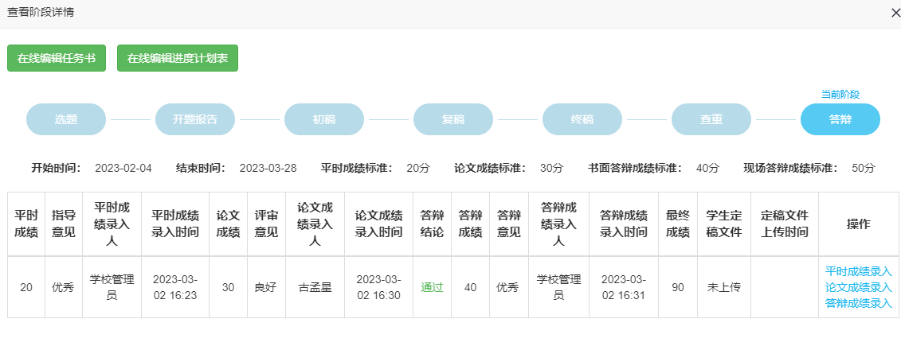

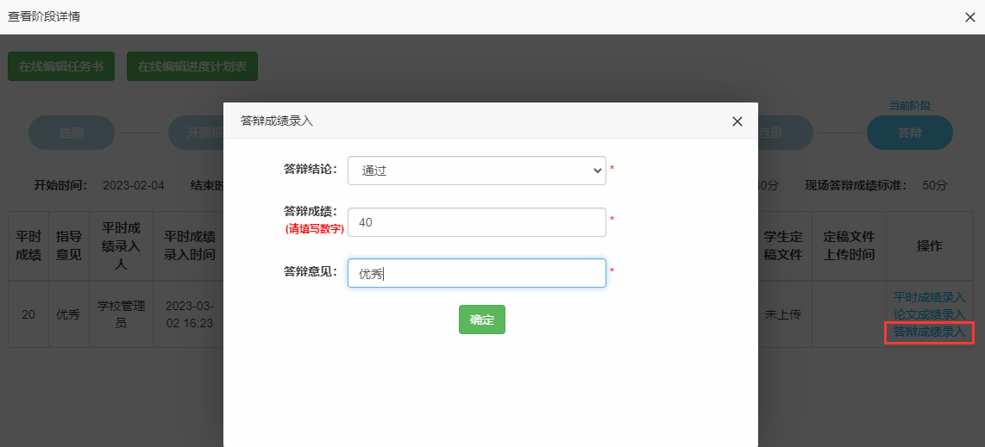

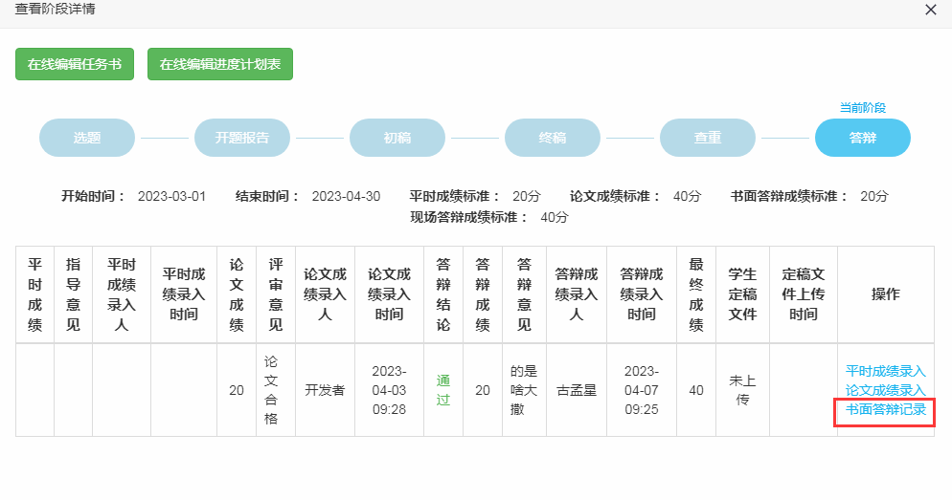
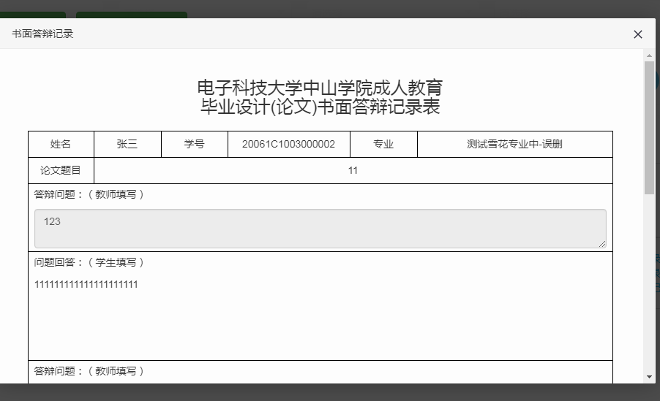

批量导入成绩及意见
前提条件：学生的查重率通过
答辩成绩录入仅可导入现场答辩成绩，书面答辩答辩成绩需老师单独判定。
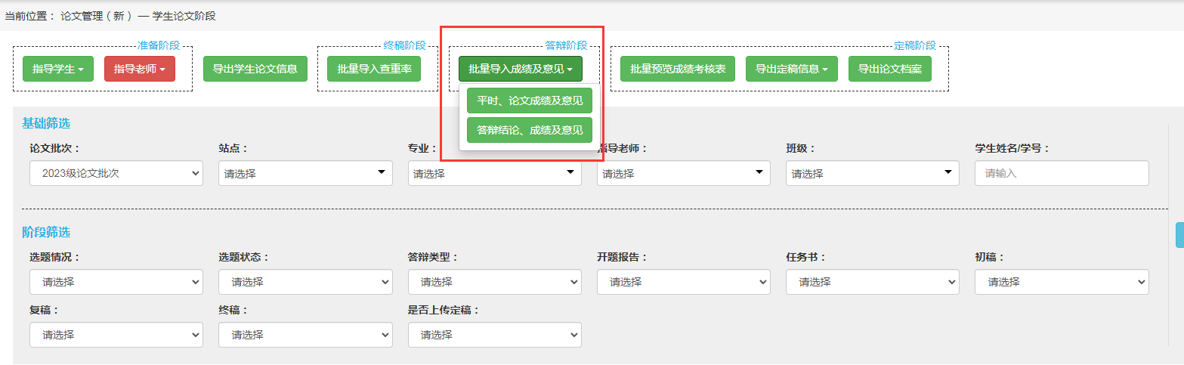

批量预览、打印论文成绩考核表
前提条件：学生完成定稿的上传。
站点论文管理员打印成绩考核表。操作步骤：登录平台-论文管理-进入论文指导学生-选择答辩类型为“书面答辩”-点击“筛选”—成绩考核表—批量预览—点击鼠标右键—打印（一式两份）
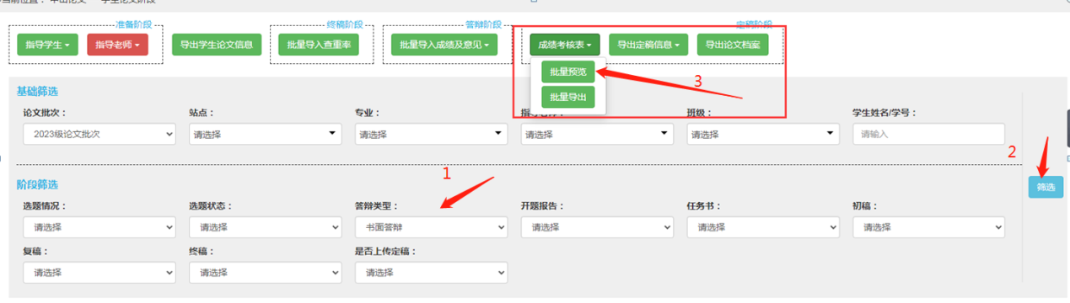
选择答辩类型为“现场答辩”-点击“筛选”—成绩考核表—批量预览—点击鼠标右键—打印（双面打印，一式两份）

